Bài 2.1 Cấu Hình Dự Án và TestNG DataProvider Cơ Bản

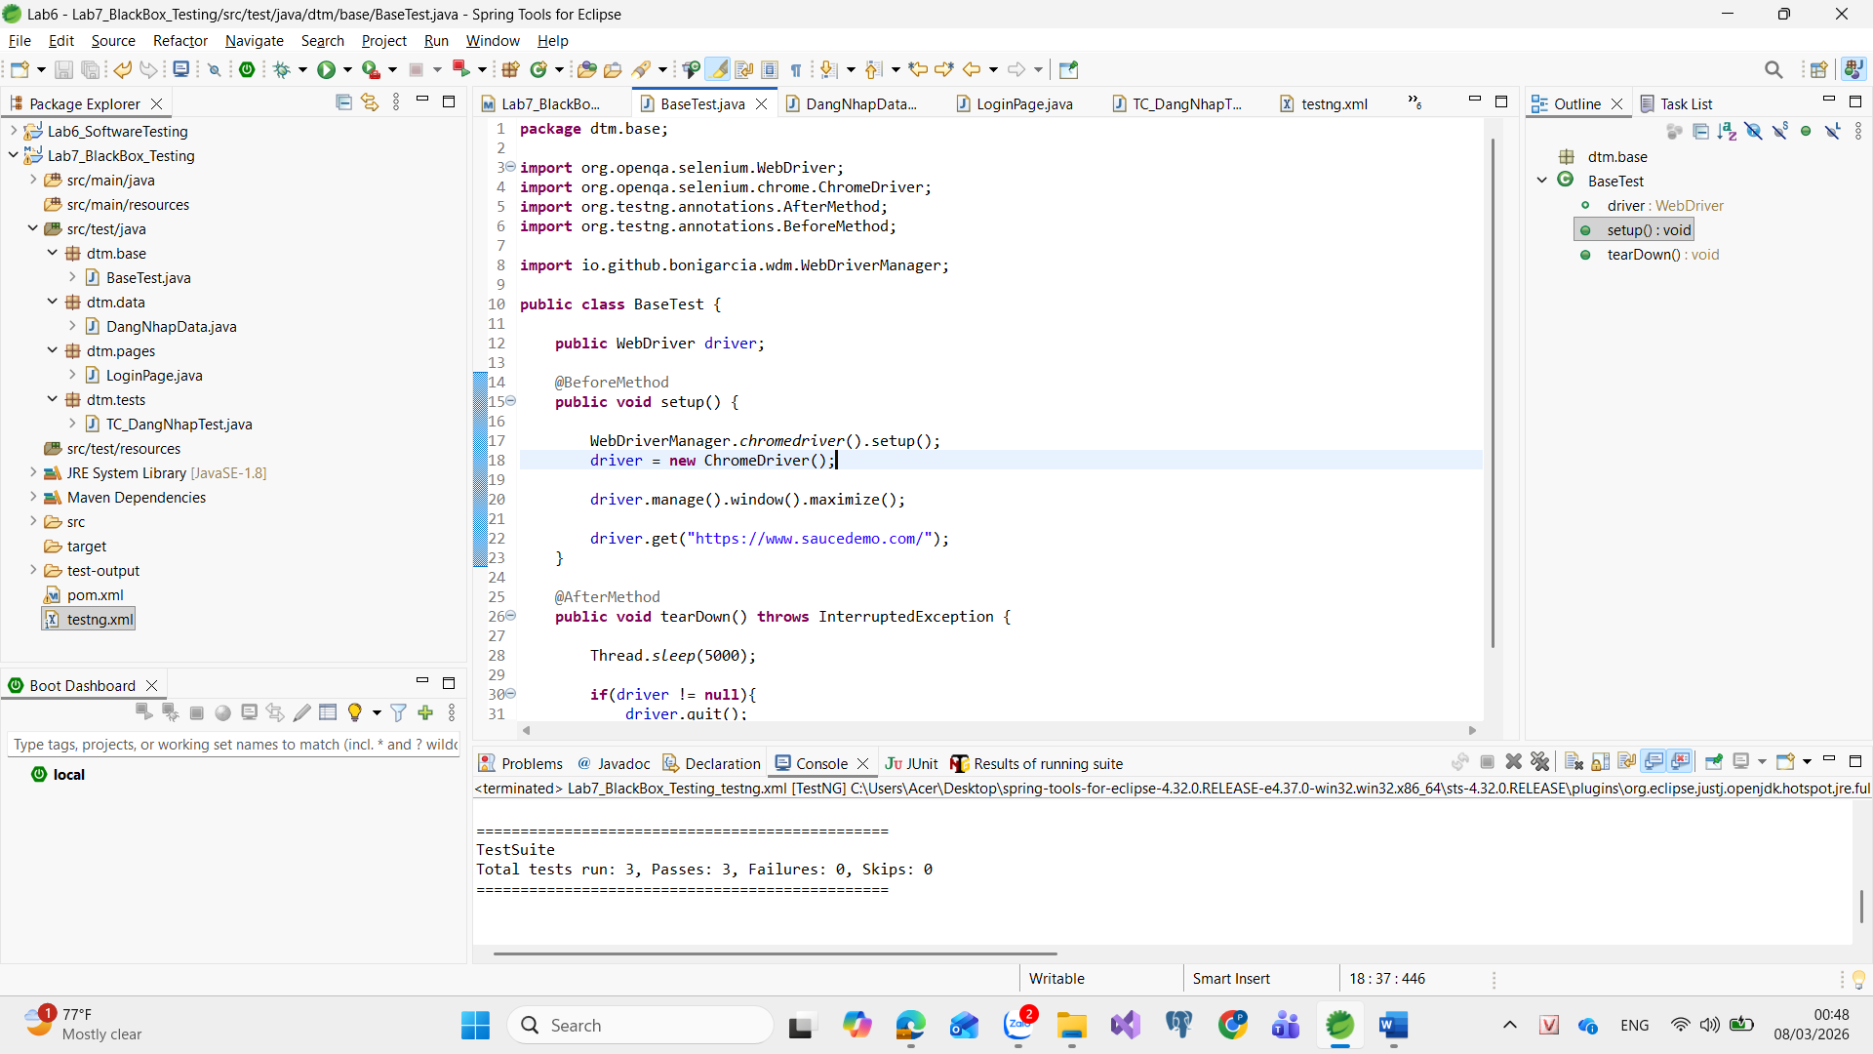
Kết quả Total tests run: 3, Passes: 3, Failures: 0, Skips: 0
Bài 2.2 Kiểm Thử Đăng Nhập – saucedemo.com với DataProvider
2.1. Thiết kế @DataProvider
package dtm.data;

import org.testng.annotations.DataProvider;

public class DangNhapData {

@DataProvider(name = "loginData")
public Object[][] loginData(){

return new Object[][]{

// tài khoản hợp lệ
{"standard_user","secret_sauce"},
{"locked_out_user","secret_sauce"},
{"problem_user","secret_sauce"},
{"performance_glitch_user","secret_sauce"},
{"error_user","secret_sauce"},

// tài khoản không tồn tại
{"abc_user","123456"},
{"test123","password123"},

// để trống
{"","secret_sauce"},
{"standard_user",""},
{"",""},

// ký tự đặc biệt
{"user@123","secret_sauce"},
{"user#test","secret_sauce"},
{"!@#$%","123456"},

// khoảng trắng
{" standard_user","secret_sauce"},
{"standard_user ","secret_sauce"},
{" standard_user ","secret_sauce"},

// null
{null,"secret_sauce"},
{"standard_user",null},
{null,null}

};

}

}

TC | Username | Password | Loại test
1 | standard_user | secret_sauce | Tài khoản hợp lệ
2 | locked_out_user | secret_sauce | User bị khóa
3 | problem_user | secret_sauce | User lỗi UI
4 | performance_glitch_user | secret_sauce | User tải chậm
5 | error_user | secret_sauce | User lỗi chức năng
6 | abc_user | 123456 | User không tồn tại
7 | test123 | password123 | User không tồn tại
8 | "" | secret_sauce | Trống username
9 | standard_user | "" | Trống password
10 | "" | "" | Trống cả hai
11 | user@123 | secret_sauce | Username ký tự đặc biệt
12 | user#test | secret_sauce | Username ký tự đặc biệt
13 | !@#$% | 123456 | Username ký tự đặc biệt
14 | " standard_user" | secret_sauce | Khoảng trắng đầu
15 | "standard_user " | secret_sauce | Khoảng trắng cuối
16 | " standard_user " | secret_sauce | Khoảng trắng hai đầu
17 | null | secret_sauce | Username null
18 | standard_user | null | Password null
19 | null | null | Cả hai null

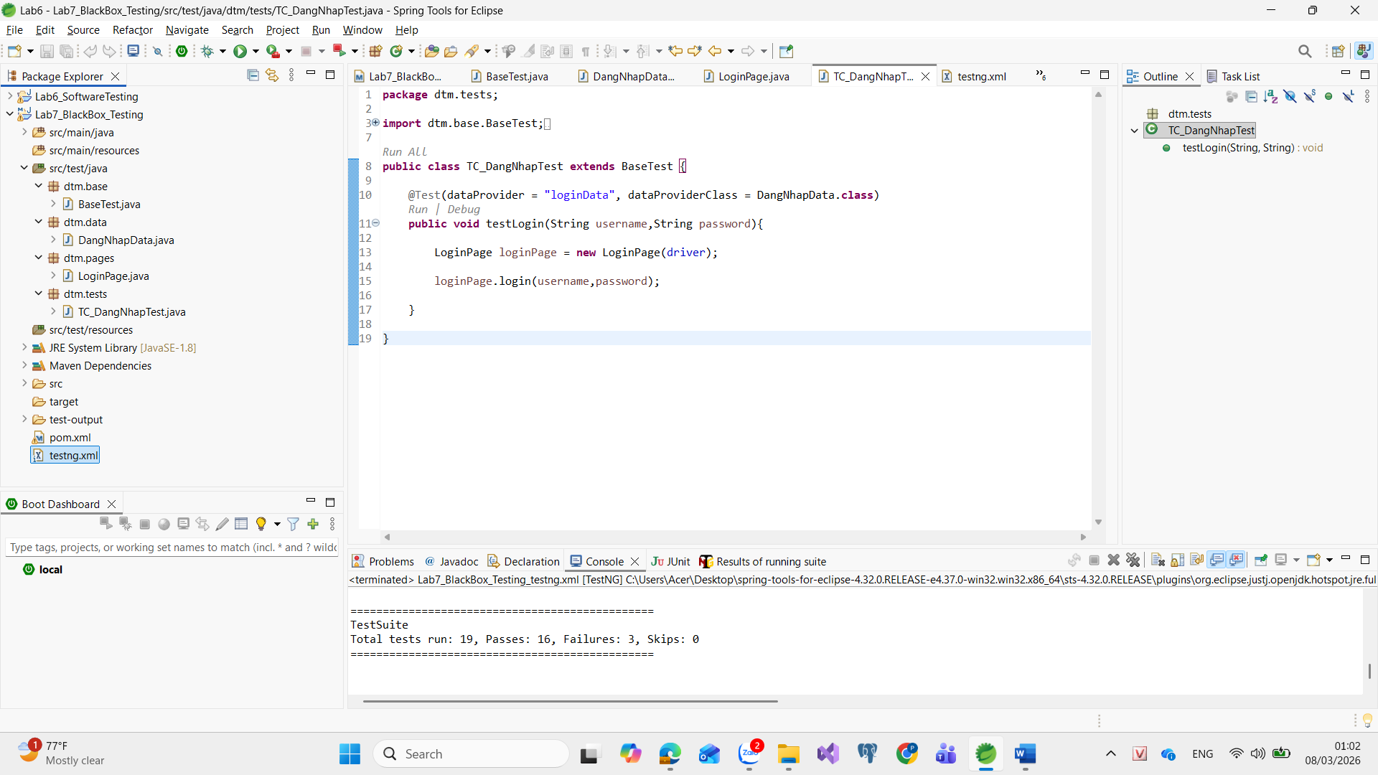
Kết quả là Total tests run: 19, Passes: 16, Failures: 3, Skips: 0
Yêu cầu 2.2: Cài đặt LoginPage (Page Object Pattern)
Chụp màn hình TestNG HTML Report: hiển thị tất cả test case, số PASS/FAIL
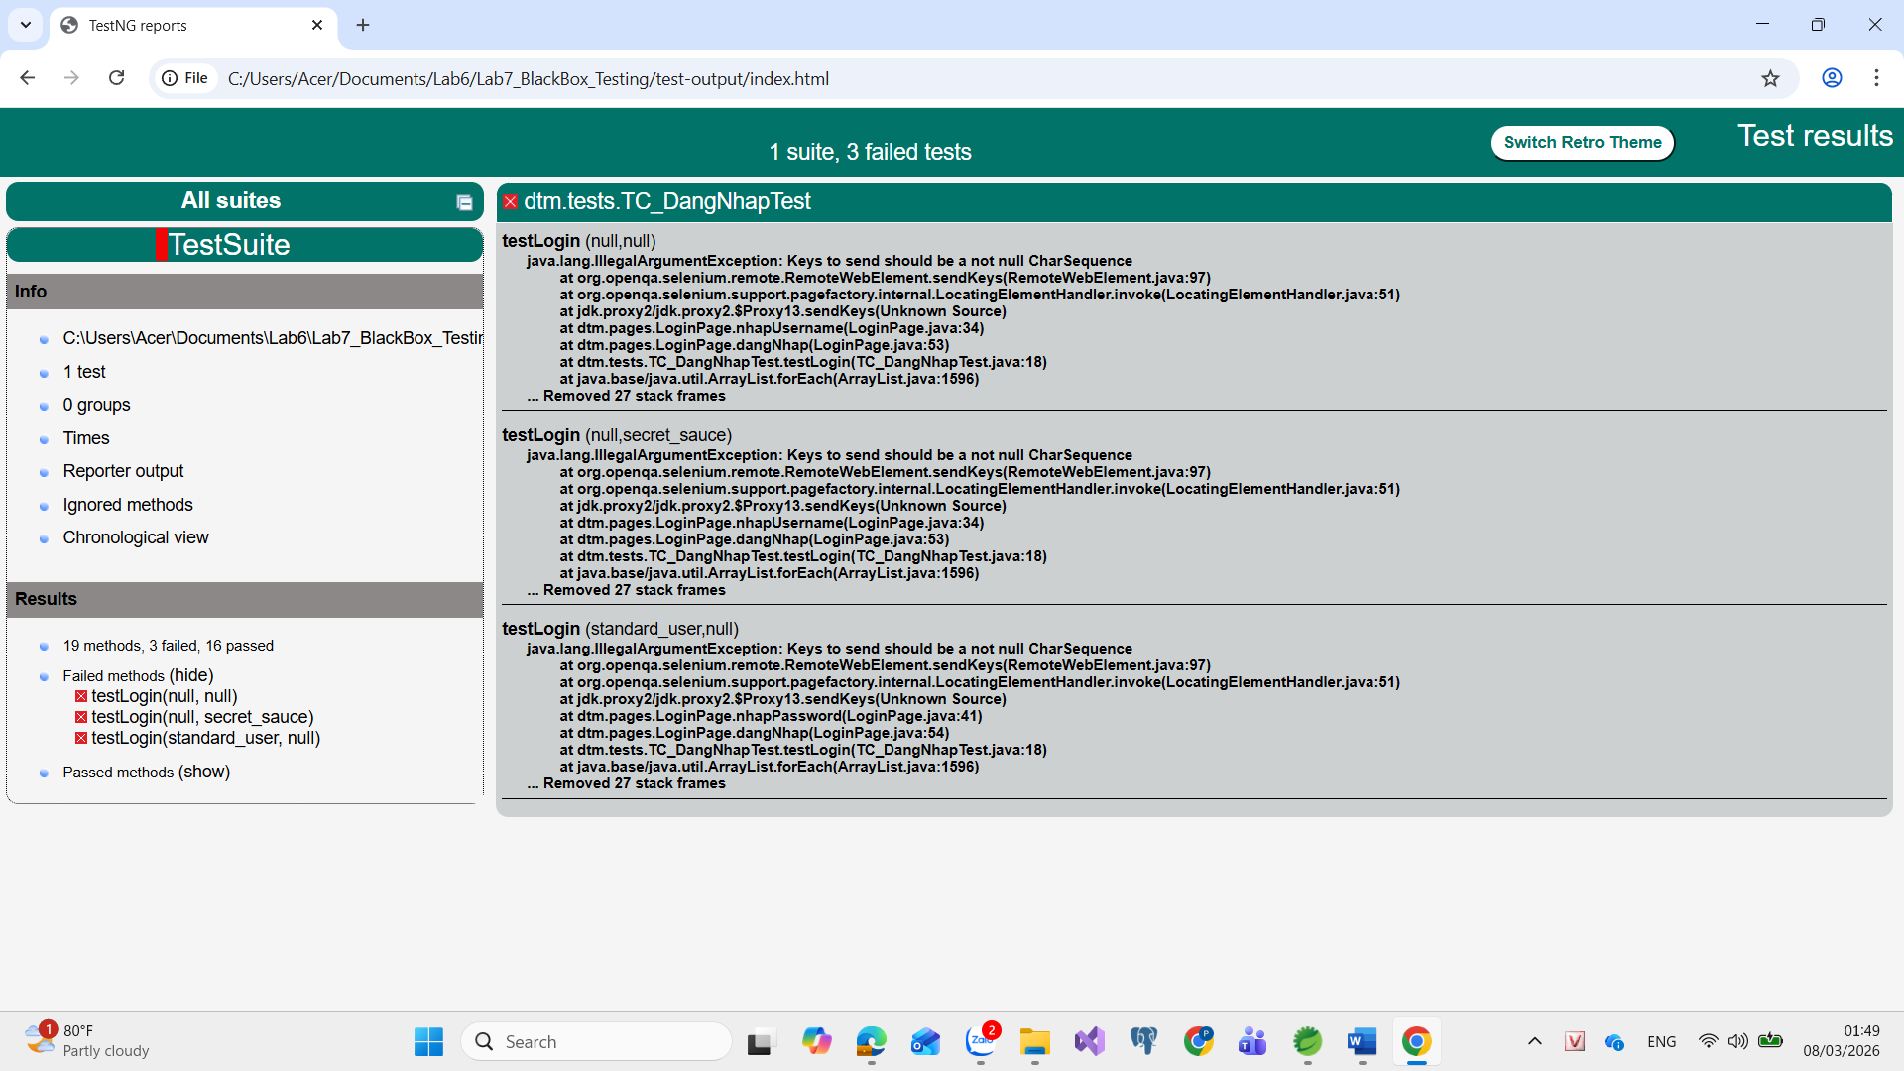
Chụp màn hình khi có test FAIL: hiển thị screenshot tự động được chụp
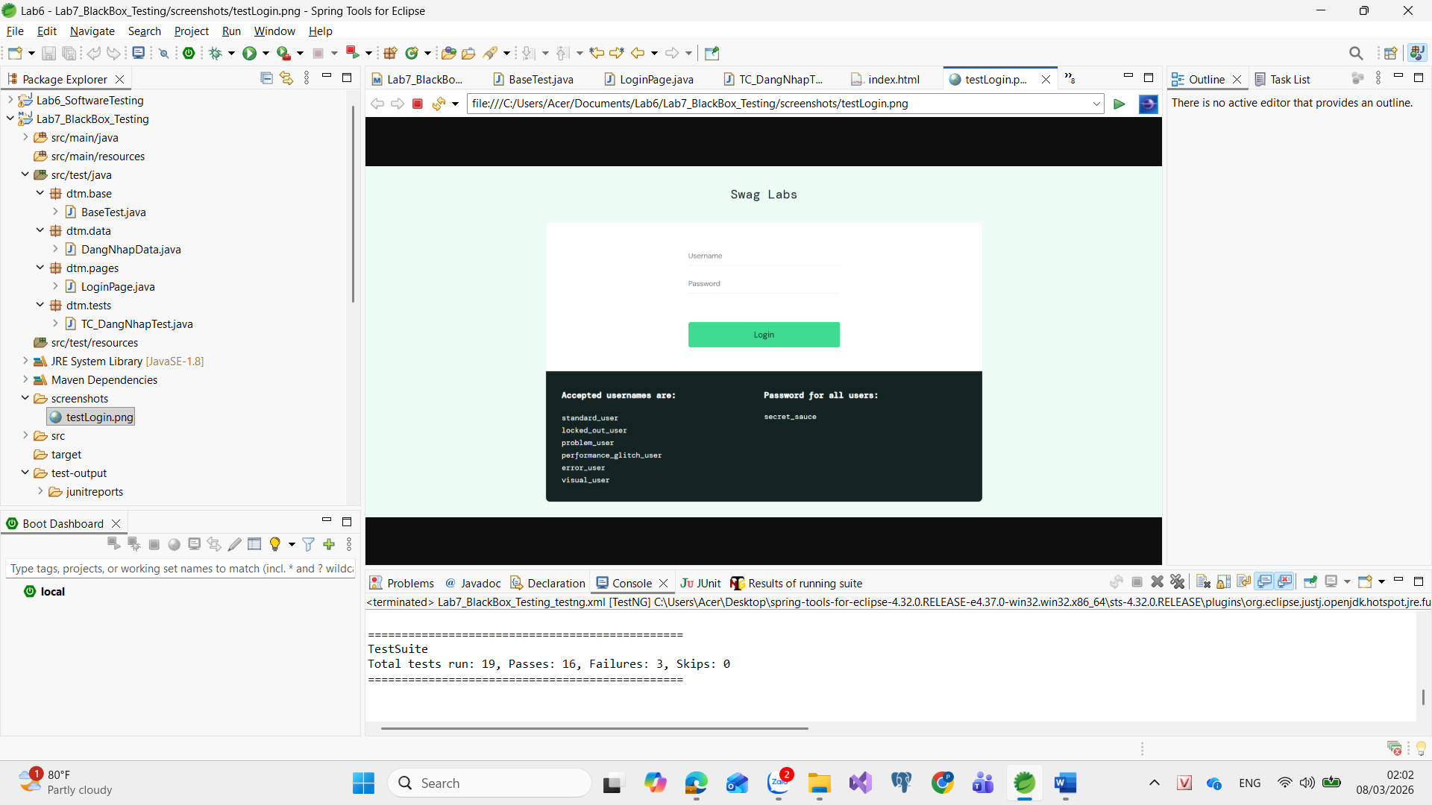
Báo cáo word: bảng test case thiết kế với cột KQ thực tế đã điền
TC | Username | Password | Loại test
1 | standard_user | secret_sauce | Tài khoản hợp lệ
2 | locked_out_user | secret_sauce | User bị khóa
3 | problem_user | secret_sauce | User lỗi UI
4 | performance_glitch_user | secret_sauce | User tải chậm
5 | error_user | secret_sauce | User lỗi chức năng
6 | abc_user | 123456 | User không tồn tại
7 | test123 | password123 | User không tồn tại
8 | "" | secret_sauce | Trống username
9 | standard_user | "" | Trống password
10 | "" | "" | Trống cả hai
11 | user@123 | secret_sauce | Username ký tự đặc biệt
12 | user#test | secret_sauce | Username ký tự đặc biệt
13 | !@#$% | 123456 | Username ký tự đặc biệt
14 | " standard_user" | secret_sauce | Khoảng trắng đầu
15 | "standard_user " | secret_sauce | Khoảng trắng cuối
16 | " standard_user " | secret_sauce | Khoảng trắng hai đầu
17 | null | secret_sauce | Username null
18 | standard_user | null | Password null
19 | null | null | Cả hai null

Yêu cầu 2.3
Test method đọc dữ liệu từ DataProvider, thực hiện đăng nhập và Assert kết quả:
Total tests run: 1, Passes: 0, Failures: 1, Skips: 0
